INFORMACIJA APIE ASMENŲ APTARNAVIMĄ NACIONALINĖJE MOKĖJIMO AGENTŪROJE
2025 METAIS

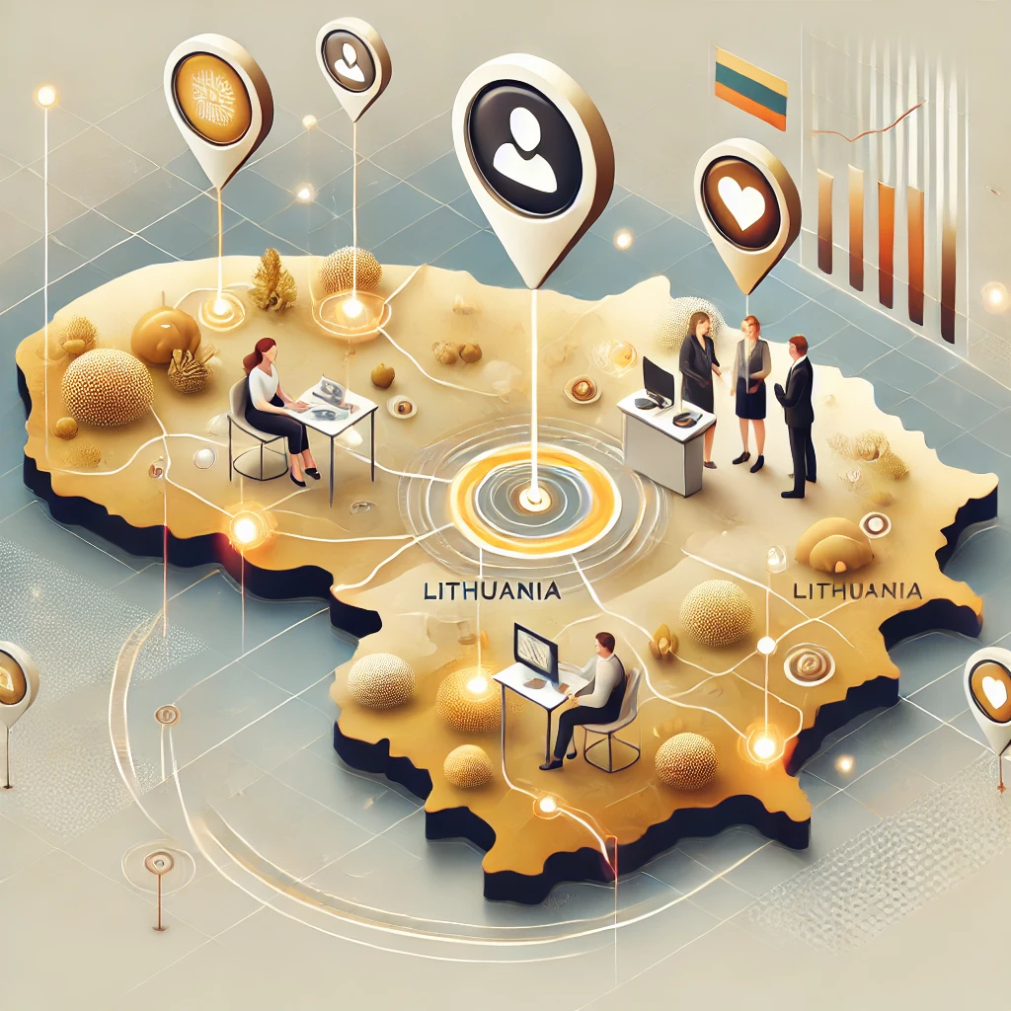

- STATISTINIAI DUOMENYS APIE ASMENŲ APTARNAVIMĄ
Nacionalinės mokėjimo agentūros prie Žemės ūkio ministerijos (NMA) centrinio padalinio „vieno langelio“ funkciją atliekantis struktūrinis padalinys, siekdamas aptarnauti kuo didesnį klientų skaičių, pasitelkia skirtingas priemones: individualios konsultacijos teikiamos telefonu bei tiesiogiai atvykusiems asmenims, naudojantis „Teams“ platforma, atsakoma į paklausimus elektroniniu paštu.
2025 m. telefonu suteikta daugiau kaip 45,5 tūkst. konsultacijų, t. y. 12 proc. mažiau negu 2024 m., kai kreipėsi 51,6 tūkst. asmenų. Elektroniniu būdu atsakyta į daugiau kaip 5,2 tūkst. paklausimų, kaip ir 2024 m., kai buvo pateikta 5,2 tūkst. atsakymų.
2025 m. tiesiogiai konsultuotis į NMA atvyko 260 asmenų, t. y. 25 proc. mažiau negu 2024 m., kai buvo sulaukta 345 lankytojų.
Kreipimųsi skaičiaus sumažėjimas gali būti siejamas su pasikeitusia klientų elgsena, kai, NMA taikant pažangias el. paslaugų technologijas, sumažėja poreikis atvykti tiesiogiai, skambinti arba kreiptis raštu. Informacijai skleisti pasitelkiamas ir dirbtinis intelektas: konsultavimasis su virtualiuoju asistentu Joriu palengvina informacijos paiešką, padeda sutaupyti laiko bei išteklių. NMA robotai konsultantai Žemyna ir Vėjas NeMigos, bei Joris atsakymus įvairiomis temomis teikia 24 valandas per parą ir 7 dienas per savaitę. NMA svetainėje teikiami atsakymai į dažniausiai užduodamus klausimus, veikia NMA radijas. Siekiant padėti klientams kuo paprasčiau pasinaudoti NMA teikiamomis elektroninėmis paslaugomis, parengti dažniausiai naudojamų dokumentų šablonai bei papildoma vaizdo medžiaga.
Interesantai vis labiau įpranta bei įgunda savarankiškai naudotis NMA svetainių paslaugomis, pasitikrinti savo paraiškų duomenis arba užpildyti įvairių dokumentų formas be tiesioginio kontakto su specialistu.
II. ASMENŲ APTARNAVIMO KOKYBĖS GERINIMAS IR JOS ĮVERTINIMAS
NMA nuolat siekia užtikrinti aukštą asmenų aptarnavimo kokybę ir skiria tam didelį dėmesį kiekvienais metais. Kaip ir kiekvienais metais, 2025 m. buvo atliekama asmenų aptarnavimo kokybės NMA stebėsena, vertinimas, organizuojami mokymai bei tobulinami viešinimo įrankiai.
Informacijos sklaidos šaltiniai
- 2025 m. vienas iš pagrindinių informacijos sklaidos šaltinių didžiajai daliai NMA klientų buvo interneto svetainė www.nma.lt., kurioje 2025 m. paskelbta 440 pranešimų.
- Siekiant didinti galimybes aktualiausią informaciją gauti patogiausiu būdu, parengti 5 NMA radijo įrašai, skelbiantys ūkininkams svarbią informaciją: aktualijas apie išmokas už deklaruotus plotus ir gyvulius, patikrinimus, atmintines dėl įsipareigojimų, dažniausiai daromų klaidų ir priemonių joms išvengti, elektronines paslaugas.
- „Įdarbinti“ nauji dirbtinio intelekto įrankiai – NMA paskyroje socialiniame tinkle „Facebook“ paskelbtos 47 istorijos tema „Gyvūnų gyvenimo filosofija“. Nuo 2025 m. balandžio mėnesio iki metų pabaigos su dirbtinio intelekto pagrindu veikiančiu konsultantu Joriu konsultavosi apie 6 000 klientų: Joris atsakė į beveik 96 tūkstančius klausimų ir atliko apie 145 pokalbius per savaitę.
- Sukurti 128 vaizdo siužetai, kuriuose visą parą veikiantys skaitmeniniai konsultantai atsako į aktualiausias užklausas, informuoja apie dokumentų pildymą ir teikimą NMA elektroninėje erdvėje, akcentuoja tipines klaidas ir paaiškina, kaip tinkamai patvirtinti bei pateikti dokumentus elektroniniu parašu. Interaktyvūs susitikimai su robotais organizuojami D.U.K. skiltyje, „YouTube“ platformoje, ALNSIS ir parama žuvininkystei svetainėse.
- Siekiant didesnio informuotumo, kas savaitę NMA „Facebook“ paskyroje skelbiama aktualiausia informacija, operatyviai atsakoma į sekėjų užduotus klausimus: 2025 m. „Facebook“ paskyroje pateikta 170 atsakymų, o 2024 m. buvo atsakyta į 310 klausimų.
- 2025 m. svetainėje pateikti 46 atsakymai į dažniausiai užduodamus klausimus.
- Parengtos 3 vaizdo instrukcijos, kuriose pateikiama aktuali informacija, kaip turėtų būti užpildytos paraiškų formos ir mokėjimo prašymai, į ką reikėtų atkreipti dėmesį, kokias klaidas dažniausiai daro pareiškėjai, paramos gavėjai.
- Organizuotos 7 tiesioginės transliacijos, kuriose pristatytos paramos gavimo sąlygos bei reikalavimai pagal įvairias priemones, metodikos, pristatytos paraiškų pildymo instrukcijos.
- Įvairiose žiniasklaidos priemonėse paviešinta 14 naujienų ir aktualijų.
- NMA svetainėje skelbiami klientams galimai aktualūs ir kitų institucijų kvietimai teikti paraiškas gauti paramą. Taip suteikiama galimybė ūkininkams vienoje vietoje rasti visą aktualią informaciją apie paramos galimybes.
- Tęsiant ilgametį projektą „Arčiau paramos gavėjų“, suorganizuota 12 NMA darbuotojų vizitų į paramos gavėjų ūkius.
- Kasmetinėje parodoje „Ką pasėsi 2025“ parodos lankytojams NMA specialistai pristatė naują NMA komandos narį, paremtą dirbtinio intelekto technologija, virtualųjį asistentą Jorį Nemigą.
- Gegužės 20–23 d. NMA Kontrolės departamento teritorinių patikrų vietoje skyrių darbuotojai skirtingose Lietuvos savivaldybėse konsultavo ūkininkus su patikromis susijusiais klausimais. Gyvų susitikimų tikslas – padėti paramos gavėjams išaiškinti patikrų procesus, suteikti ūkininkams aktualią informaciją iš pirmų lūpų, atkreipti dėmesį į galimas klaidas.
- 2025 m. organizuota 14 susitikimų su socialiniais partneriais, atstovaujančiais skirtingiems veiklos sektoriams: žemdirbiams, miškininkams, perdirbėjams, žemės ūkio technikos tiekėjams, žvejams ir kitoms potencialių pareiškėjų ar paramos gavėjų grupėms. Susitikimuose aptarti su paramos administravimu susiję klausimai, pristatytos aktualijos, supažindinta su planuojamais pakeitimais bei dalintasi nuomonėmis, kaip palengvinti paramos administravimo procesus, stiprinant skirtingų institucijų bendradarbiavimą.
- Surengta 12 susitikimų su instituciniais partneriais, kuriuose po aktyvių diskusijų
- Pasiekti svarbūs susitarimai dėl informacijos mainų, paramos administravimo procesų gerinimo ir optimizavimo, išgirstos institucinių partnerių įžvalgos, kuriomis remiantis parengti ir įgyvendinami veiksmų planai.
- 2025 m. balandį suorganizuotas tradicinis renginys – nuotolinė konferencija „Tiesioginių išmokų bei Lietuvos žemės ūkio ir kaimo plėtros 2023–2027 metų strateginio plano su plotu ir gyvuliais susijusių priemonių aktualijos“. Joje dalyvavo daugiau kaip 500 NMA socialinių partnerių, savivaldybių žemės ūkio skyrių bei seniūnijų specialistų. Žemės ūkio naudmenų, pasėlių ir kitų plotų bei gyvulių deklaravimo pradžioje parengtas NMA laikraštis, kuriame pateikta naujausia informacija apie tiesiogines išmokas ir paramą pagal kitas programas, susijusias su plotu bei gyvuliais.
Elektroninės paslaugos
- Iš elektroninių platformų populiariausias liko NMA informacinis portalas (Portalas). Juo naudojasi 51 proc. pareiškėjų ir paramos gavėjų. Pareiškėjai, paramos gavėjai gali greitai surasti tikslią informaciją apie pateiktų paraiškų vertinimą, atliktas patikras, gautus ir išsiųstus pranešimus, pasitikrinti išmokėtą paramos sumą, pasikeisti savo kontaktinius duomenis ir banko sąskaitą.
- NMA svetainėje veikianti Pirkimų sistema vienija pirkėjus ir tiekėjus. Sistema skirta tiek fiziniams, tiek juridiniams asmenims. Norint dalyvauti pirkimų procesuose tereikia kartą užsiregistruoti. Neprisiregistravę vartotojai turi galimybę matyti visus skelbimus, prenumeruoti ir gauti informaciją apie dominančius skelbimus ar sudominusio skelbimo nuoroda pasidalinti su kitais.
- ALNSIS – dirbtinio intelekto įrankis, skirtas reguliariai ir sistemingai, nuotoliniu būdu naudojant palydovinius duomenis stebėti ir vertinti žemės ūkio veiklas visoje Lietuvos teritorijoje. ALNSIS pagalba ūkininkai turi galimybę kuo tiksliau identifikuoti dirbamų laukų ribas ir išvengti sankcijų dėl neteisingo deklaravimo ar netikslaus laukų įbraižymo. ALNSIS svetainėje naudojami ir kiti dirbtinio intelekto įrankiai: „Midjourney“, kuris pagal nurodytas užklausas kuria paveikslėlius, „ChatGPT“ įrankis, rašantis tekstus. ALNSIS svetainėje esančius straipsnius galima ir išklausyti – naujienoje tereikia paspausti „Play“ mygtuką ir pasigirsta roboto balsas.
- Augant elektroniniu būdu teikimų dokumentų apimtims, klientai aktyviai naudojasi Žemės ūkio ministerijos informacine sistema (ŽŪMIS), per kurią teikiamos paraiškos gauti paramą, mokėjimo prašymai, projektų įgyvendinimo ataskaitos bei pranešimai. Esant reikalui, asmuo bet kuriuo metu gali peržiūrėti savo pateiktus ar suplanuotus teikti dokumentus, kas yra patogu, pavyzdžiui, teikiant metines ataskaitas ar kelis vieno projekto mokėjimo prašymus.
- „NMA agro“ programa naudojasi daugiau kaip 38 tūkst. ūkininkų, kai nori pranešti apie įvykdytus įsipareigojimus, atliktas veiklas ar problemas, susijusias su skirtos paramos įsipareigojimais. Programa padeda ūkininkams efektyviau ūkininkauti, sudarant tikslesnius tręšimo ir laistymo planus, prognozuojant būsimą derliaus kiekį bei jo kokybę. Užtikrinant ES ir Lietuvos paramos skaidrumą, NMA agro“ programos pagalba suteikiama galimybė visiems Lietuvos gyventojams pranešti apie piktnaudžiavimo parama atvejus, netinkamai prižiūrimus laukus ir kitus pažeidimus.
- Klientų aptarnavimo srityje sudaryta galimybė iš anksto registruotis konsultacijai su NMA darbuotoju ir pasirinkti konsultacijos laiką, būdą bei vietą. Registracijos metu klientai gali pasirinkti konsultaciją gyvai atvykstant į NMA padalinį arba nuotoliniu būdu, naudojantis „Microsoft Teams“ programa. Nuotolinės konsultacijos leidžia užtikrinti saugesnį ir patogesnį bendravimą, iš anksto planuoti konsultacijos laiką ir nagrinėjamus klausimus, o prireikus – pasitelkti ekrano dalijimosi funkciją išsamesniam informacijos paaiškinimui.
Klientai kviečiami teikti idėjas ir pasiūlymus
Siekdama išlaikyti bei stiprinti ryšį su klientais, NMA nuolat ieško naujų, inovatyvių sprendimų, galinčių padėti klientui dar patogiau ir lengviau bendrauti su NMA. Todėl kliento nuomonė yra labai svarbi pasirenkant efektyvias bei patrauklias abipusio dialogo formas. Klientai paprastu būdu gali pateikti idėją, pasiūlymą. Pasiūlymai idėjos gali būti teikiamos NMA svetainėje pasirinkus skiltį „Parama kaimui“ ir titulinio puslapio dešinėje pusėje vertikalioje juostoje paspaudus mygtuką „Pasidalinkite idėjomis!“ .
Aptarnavimo kokybės gerinimas
- Konsultacijos klientams teikiamos telefonu, internetu ar tiesiogiai atvykus į NMA padalinius. Atsiliepta į 98 proc. bendruoju numeriu skambinusiųjų skambučius. Į visus el. būdu pateiktus klientų klausimus atsakyta laiku.
- Siekiant didinti NMA darbuotojų administracinius gebėjimus, kurie leistų efektyviai ir profesionaliai aptarnauti į NMA besikreipiančius klientus, darbuotojams organizuoti asmenų aptarnavimo standarto (Standartas) taikymo mokymai, kuriuose aptarti praktiniai klientų aptarnavimo aspektai.
- Klientai turi galimybę nuolat pildyti klientų aptarnavimo kokybės vertinimo anketas. Šios grįžtamojo ryšio priemonės padėjo identifikuoti stipriąsias bei silpnąsias NMA veiklos sritis ir numatyti tobulinimo priemones, kurios atitinka klientų lūkesčius.
- Siekiant įvertinti darbuotojų, konsultuojančių telefonu į NMA besikreipiančius asmenis, elgesio atitiktį Asmenų aptarnavimo standarte (Standartas) įtvirtintoms normoms, nuolat atliekama klientų pokalbių telefonu su NMA darbuotojais įrašų analizė, identifikuojami trūkumai ir įgyvendinami veiksmai, kurie padeda gerinti aptarnavimo kokybę bei kitas NMA teikiamas paslaugas.
- Siekiant, kad būtų teikiama vienoda, standartizuota, aiški informacija, nepriklausomai, į kurį padalinį kreipiasi klientas, sukurta daugiau pavyzdinių pokalbių bei rekomendacijų, padedančių valdyti pokalbius.
- Siekiant padėti klientams kuo paprasčiau pasinaudoti NMA teikiamomis elektroninėmis paslaugomis, parengti dažniausiai naudojamų elektroninių dokumentų šablonai, parengta papildoma vaizdo medžiaga.
- Padidintas NMA informacijos prieinamumas asmenims su negalia – pritaikyta informacija, pateikiama NMA svetainėje, siunčiama klientams el. būdu bei oficialiais raštais.
NMA klientai aptarnavimą vertina teigiamai
Siekiant laiku identifikuoti galimus veiklos trūkumus bei nustatyti asmenų poreikius atitinkantį paslaugų teikimą, 2025 m. buvo nuolat vykdoma asmenų nuomonės apie NMA bei jos teikiamas paslaugas stebėsena. Išsakyti savo nuomonę dėl aptarnavimo kokybės bei teikti pasiūlymus dėl jos gerinimo į NMA besikreipiantys asmenys nuolat gali užpildydami anonimines asmenų aptarnavimo kokybės vertinimo anketas (toliau – Anketa), pateikiamas asmenų aptarnavimo vietose bei interneto svetainėje. Anketose pateiktos pastabos ar pasiūlymai yra analizuojami ir, esant galimybei, įgyvendinami.
2025 m. gautos 108 asmenų Anketos, iš kurių 57 popierinės, likusi dalis, t. y. 51 Anketa, pateikta el. būdu. Anketose pateiktos pastabos bei pasiūlymai persiunčiami struktūriniams padaliniams pagal kompetenciją. Padalinio vadovai reaguoja į Anketose nurodytas pastabas bei pasiūlymus ir pateikia savo išvadas bei įžvalgas dėl paslaugų tobulinimo. Esant reikalui, susisiekiama su asmeniu dėl pateiktos pastabos ar pasiūlymo patikslinimo.
Pažymėtina, kad asmenys yra linkę aptarnavimo kokybę tapatinti su jiems rūpimos problemos sprendimu ir asmeniui tinkamo rezultato gavimu. Anketas užpildžiusių asmenų nepasitenkinimą dėl aptarnavimo kokybės dažnai nulemia tai, ar paramą / išmokas gavo laiku, ar buvo gautas aiškus atsakymas į rūpimą klausimą, ar buvo išspręsta kilusi problema, t. y. ar buvo patenkinti asmens lūkesčiai. Pageidautina, kad asmenys, turintys nusiskundimų, pildydami anketą nurodytų savo kontaktus, kad su jais būtų galima susisiekti ir išsiaiškinti, ar problema tikrai yra susijusi su aptarnavimo kokybe, ar asmuo tiesiog yra nusivylęs tam tikru paramos paraiškos administravimo etapu.
Anketas užpildę respondentai geriausiai, t. y. 98 proc., įvertino NMA darbuotojų mandagumą aptarnavimo metu ir bendradarbiavimą su asmeniu, o bendras aptarnavimas įvertintas 96 proc. NMA darbuotojų pasiekiamumą gerai įvertino 96 proc. nuomonę pateikusių asmenų. Kiek mažiau, t. y. 95 proc., buvo įvertintas aptarnavimo greitis bei tikslumas ir gautos informacijos aiškumas.
Pareiškėjų ir paramos gavėjų apklausos rezultatai
2025 m. atlikta reprezentatyvi pareiškėjų ir paramos gavėjų anoniminė apklausa, kurios tikslas – objektyviai įvertinti informuotumą apie NMA administruojamą paramą ir NMA teikiamų paslaugų kokybę.
2025 m. 89 proc. apklausoje dalyvavusių respondentų NMA veiklą vertino teigiamai (2024 m. – 90proc.).
NMA socialinių ir institucinių partnerių apklausa
Nuolat vykstančiuose susitikimuose su skirtingiems žemės ūkio sektoriams atstovaujančiais socialiniais ir instituciniais partneriais aptariamos paramos administravimo aktualijos, iškeliami rūpimi klausimai bei teikiami pasiūlymai, kartu ieškant galimų sprendimų. Po susitikimų rengiami ir tvirtinami numatytų veiksmų planai, įvardijami konkretūs įsipareigojimų atlikimo terminai – jų NMA griežtai laikosi, o pakartotinių susitikimų metu aptariami atliktų veiksmų rezultatai bei, atsižvelgiant į aktualijas, nustatomi nauji. Informacija apie vykusias apskritojo stalo diskusijas, veiksmų planai ir kita partneriams aktuali informacija skelbiama NMA svetainėje.
Susitikimai su socialiniais ir instituciniais partneriais itin svarbūs vykdant glaudų ir visoms pusėms naudingą bendradarbiavimą. Dėl grįžtamojo ryšio užtikrinimo kiekvienais metais vykdoma socialinių partnerių apklausa. 2025 m. 100 proc. socialinių partnerių NMA veiklą įvertino teigiamai (2024m. – 95 proc.). 99 proc. institucinių partnerių NMA veiklą įvertino teigiamai (2024m. – 95 proc.).
NMA ir toliau tobulins savo veiklą
Kruopščiai išanalizavę apklausose pateiktus atsakymus į klausimus bei išdėstytas pastabas, siekdami dar labiau atitikti klientų lūkesčius, numatėme veiksmus, kurie ir toliau leis mažinti administracinę naštą, palengvins NMA klientams sklandžiai siekti paramos ir ją gauti:
- Įdiegsime naują investicinės paramos administravimo informacinę sistemą, kuri leis užtikrinti skaidresnį paramos skyrimo ir aptarnavimo procesą. Ne mažiau svarbus tikslas – sukurti ir pradėti naudoti naują informacinę sistemą investicinei paramai administruoti, kuri leis užtikrinti dar greitesnį ir paprastesnį, skaidresnį bei aiškesnį paramos skyrimo procesą.
- Atsižvelgdami į tai, kad respondentai nurodė, jog NMA interneto svetainė ir socialiniai tinklai yra vieni iš populiariausių ir patogiausių informacijos kanalų, šiuose kanaluose dar aktyviau aiškinsime ir viešinsime reikalavimus pareiškėjams ir paramos gavėjams bei jų įsipareigojimus ir kt., pradėsime naudoti naujas interneto svetaines ir taikyti naujas informacijos pateikimo formas bei kanalus – tai leis klientams aktualią informaciją pateikti dar aiškiau ir paprasčiau.
- Siekdami, kad klientai bet kuriuo jiems patogiu metu galėtų greitai gauti atsakymus į jiems rūpimus klausimus, ir toliau užtikrinsime galimybę naudotis dirbtinio intelekto pagrindu veikiančiu virtualiuoju asistentu Joriu. Ši paslauga padeda klientams lengviau rasti aktualią informaciją ir prisideda prie efektyvesnio klientų aptarnavimo.
- Įdiegsime klientų apklausą po pokalbio, kad galėtume sistemingai vertinti klientų patirtį, konsultacijų kokybę ir teikiamos informacijos aiškumą. Ne mažiau svarbus tikslas – sukurti ir pradėti naudoti nuolatinį grįžtamojo ryšio mechanizmą, kuris leis operatyviai identifikuoti tobulintinas klientų aptarnavimo sritis, didinti paslaugų kokybę bei užtikrinti dar aiškesnį, patogesnį ir į klientą orientuotą aptarnavimo procesą.
- Organizuosime mokymus darbuotojams, kad aiškiau ir vieningiau būtų teikiama informacija klientams. Ne mažiau svarbus tikslas – stiprinti darbuotojų konsultavimo kompetencijas ir užtikrinti nuoseklų informacijos pateikimą, kuris leis klientams lengviau suprasti teikiamas paslaugas, sumažins neaiškumų ir prisidės prie aukštesnės klientų aptarnavimo kokybės.
Tikėtina, kad numatyti veiksmai 2026 m. užtikrins efektyvesnį NMA ir jos klientų bendradarbiavimą, padės išlaikyti kokybišką į NMA besikreipiančių asmenų aptarnavimą bei atliepti jų lūkesčius.

